映秀、水磨羌城一日游
报价：120元/人 天天发团（此价格为参考价格详询15928159739小李）

一、景点介绍：
映秀经历了特大地震的洗礼，在全国人民的帮助下，在广东省东莞市的对口援建下，如今浴火重生，成为国家级AAAA景区，景区为了表达感恩之情，目前不设立景区门票制度，包括漩口中学遗址纪念地、5.12震中纪念馆、汶川县青少年活动中心等，一律不收取门票费，景区为开放式景区，欢迎各位游览参观！
水磨羌城又称水磨古镇，位于四川省汶川县南部的岷江支流寿溪河畔，早在商代就享有“长寿之乡”的美誉，时称老人村，后更名为水磨至今。水磨镇既是汉族和少数民族的交融区，在灾后重建中赋予其厚重的南粤新元素，内地风情和藏羌文化交相辉映，西蜀人文和禅佛文化联袂绽放。5.12大地震后，水磨古镇重建的“禅寿老街、寿西湖、羌城”三大区。
二、行程安排：
第一天：成都——映秀——水磨——成都
早上：8:00从成都市广元宾馆统一集合出发前往映秀镇。游览漩口中学地震遗址、地震博物馆、登渔子溪观景台，纪念512大地震遇难者集体公墓。自费前往地震体验馆及及5D电影地震厅全面了解地震的科普知识和地震的模拟体验及感受。后驱车前往水磨古镇。中午：在水磨用餐、午餐自理。下午：参观游览洋溢着浓郁西羌民族特色的“西羌名城，文化古镇”——水磨古镇，游览明代的古戏台——万年台、清代的大夫第及名称取自唐代诗人王之涣的名句“羌笛何须怨杨柳，春风不度玉门关”——春风阁，禅寿老街，水车广场游览完毕后前往都江堰丝绸加工中心感受文化魅力，后带着愉快的心情返回成都温暖的家中，结束愉快旅途！
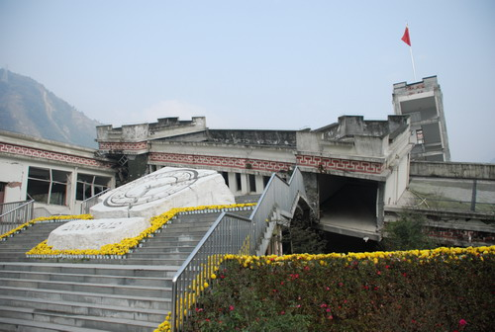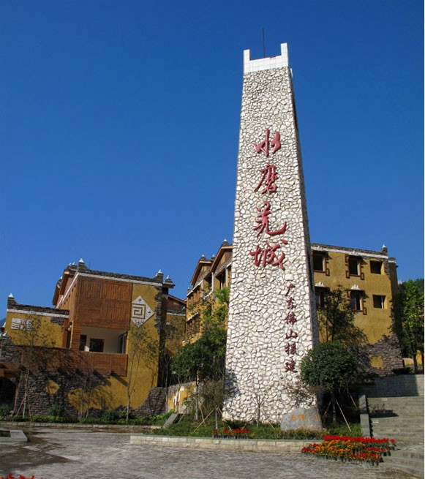
温馨提示：1、导游会在出发前一天晚上18：00-21：00之间通知到您具体集合时间地点。请接到通知后储存导游联系方式。记好出发时间地点。2、自由活动期间无导游陪同，请记好统一集合时间地点。3、行程内游览时间仅供参考，建议客人不要购买当日火车票飞机票。
三、服务标准：
1、交通：全程旅游正规旅游车（提前一日按此团游客人数确定车型大小，保证每人一正座）；
2、门票：全程无门票；
3、导服：持证中文导游服务；
4、保险：旅行社责任保险，代购旅游意外伤害险，如因交通事故造成客人身体伤害及财物损失，按照《中华人民共和国道路交通事故处理办法》进行赔偿，解释权及理赔权由保险公司负责，费用由游客自行垫付后向保险公司报销。
◇费用不含◇
1、不含中餐。2、个人娱乐消费。3、地震体验馆及及5D电影地震厅套票50元/人。
四、产品说明：
1、遇人力不可抗拒因素（如：政府行为、天气、航班延误、取消、管制、故障等）造成行程延误或产生的其它费用，按照《旅游法》相关规定执行。
2、景区内有景点比较湿滑，请不要穿高跟鞋拖鞋等容易滑倒的鞋，行走时请注意安全。
3、旅游车均按每人一正座提前一天定车，若因大交通（如：航班、火车等）延误、取消等造成无法按时参加我社旅游出团计划者，须向我社交已经产生的旅游车位损失费及合同约定的其他已产生费用；
4、团队游览过程中，请随身携带贵重物品，如贵重物品不随身携带，如放在车上、酒店等地方，自己却不在，造成的物品遗失或者遗忘而产生的损失与旅行社无关。
5、客人自行前往或参与景区内的其它配套娱乐设施（非必须产生的项目）及一切个人意愿消费，与旅行社及导游无任何关系。

